测量设备溯源抽查表
编号：0294-2020
企业名称 | 大庆尚士石油科技有限公司 |  |  |  |  | 审核员 | 李修权
部门 | 测量设备名称 | 测量设备  编号 | 型号  规格 | 测量设备  准确度等级/最大允许误差/测量不确定度 | 测量标准装置  准确度等级 | 检定/校准机构 | 检定/校准日期 | 符合打√  不符合打×
质检部 | 压力表 | 19070128 | （0～10）MPa | ±1.6级 | 便携式压力校验仪  0.05级 | 深圳华科计量检测技术有限公司 | 2020年  12月29日 | √
质检部 | 压力表 | 19090078 | （0～4）MPa | ±1.6级 | 便携式压力校验仪  0.05级 | 深圳华科计量检测技术有限公司 | 2020年  12月29日 | √
质检部 | 游标卡尺 | L19022 | （0～150）mm | ±0.02mm | 量块：4等 | 深圳华科计量检测技术有限公司 | 2020年  12月29日 | √
质检部 | 水平尺 | STHT43103 | 1m | ±0.5mm/m | 刀口直角尺  0级 | 深圳华科计量检测技术有限公司 | 2020年  12月29日 | √
质检部 | 外径千分尺 | A171102 | (25～50)mm | ±0.01mm | 量块：4等 | 深圳华科计量检测技术有限公司 | 2020年  12月29日 | √
质检部 | 绝缘电阻表 | 1261710 | ZC11D | U=1.4% (k=2) | 可调式电阻箱  Urel=0.06%,k=2 | 深圳华科计量检测技术有限公司 | 2020年  12月29日 | √
审核综合意見：
抽查企业6台测量设备均送检至有相应资质的深圳华科计量检测技术有限公司等机构检定、校准，量值溯源符合文件要求。
审核日期： 2021 年 01月 02 日－2021 年 01 月 03日上午

审核员签字： 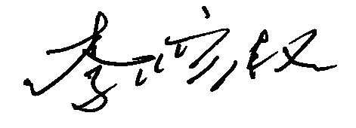 部门代表签字：